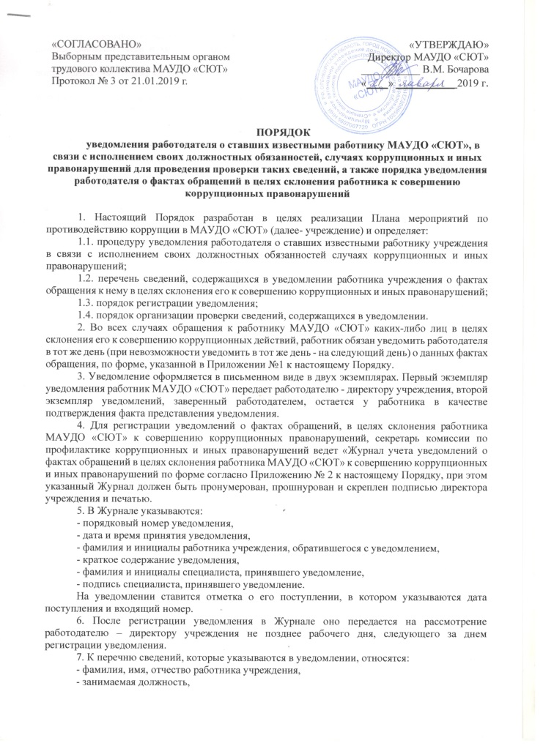  «СОГЛАСОВАНО»  Выборным представительным органом трудового коллектива МАУДО «СЮТ»  Протокол № 3 от 21.01.2019 г. | «УТВЕРЖДАЮ»  Директор МАУДО «СЮТ»  ___________ В.М. Бочарова  «____» ___________ 2019 г.

ПОРЯДОК
уведомления работодателя о ставших известными работнику МАУДО «СЮТ», в связи с исполнением своих должностных обязанностей, случаях коррупционных и иных правонарушений для проведения проверки таких сведений, а также порядка уведомления работодателя о фактах обращений в целях склонения работника к совершению коррупционных правонарушений

1. Настоящий Порядок разработан в целях реализации Плана мероприятий по противодействию коррупции в МАУДО «СЮТ» (далее- учреждение) и определяет:
1.1. процедуру уведомления работодателя о ставших известными работнику учреждения в связи с исполнением своих должностных обязанностей случаях коррупционных и иных правонарушений;
1.2. перечень сведений, содержащихся в уведомлении работника учреждения о фактах обращения к нему в целях склонения его к совершению коррупционных и иных правонарушений;
1.3. порядок регистрации уведомления;
1.4. порядок организации проверки сведений, содержащихся в уведомлении.
2. Во всех случаях обращения к работнику МАУДО «СЮТ» каких-либо лиц в целях склонения его к совершению коррупционных действий, работник обязан уведомить работодателя в тот же день (при невозможности уведомить в тот же день - на следующий день) о данных фактах обращения, по форме, указанной в Приложении №1 к настоящему Порядку.
3. Уведомление оформляется в письменном виде в двух экземплярах. Первый экземпляр уведомления работник МАУДО «СЮТ» передает работодателю - директору учреждения, второй экземпляр уведомлений, заверенный работодателем, остается у работника в качестве подтверждения факта представления уведомления.
4. Для регистрации уведомлений о фактах обращений, в целях склонения работника МАУДО «СЮТ» к совершению коррупционных правонарушений, секретарь комиссии по профилактике коррупционных и иных правонарушений ведет «Журнал учета уведомлений о фактах обращений в целях склонения работника МАУДО «СЮТ» к совершению коррупционных и иных правонарушений по форме согласно Приложению № 2 к настоящему Порядку, при этом указанный Журнал должен быть пронумерован, прошнурован и скреплен подписью директора учреждения и печатью.
5. В Журнале указываются:
- порядковый номер уведомления,
- дата и время принятия уведомления,
- фамилия и инициалы работника учреждения, обратившегося с уведомлением,
- краткое содержание уведомления,
- фамилия и инициалы специалиста, принявшего уведомление,
- подпись специалиста, принявшего уведомление.
На уведомлении ставится отметка о его поступлении, в котором указываются дата поступления и входящий номер.
6. После регистрации уведомления в Журнале оно передается на рассмотрение работодателю – директору учреждения не позднее рабочего дня, следующего за днем регистрации уведомления.
7. К перечню сведений, которые указываются в уведомлении, относятся:
- фамилия, имя, отчество работника учреждения,
- занимаемая должность,
- дата, время, место, обстоятельства, при которых произошло обращение к работнику учреждения в целях склонения его к совершению коррупционных и иных правонарушений, характер обращения,
- данные о лицах, обратившихся к работнику учреждения в целях склонения к совершению коррупционных и иных правонарушений,
-иные сведения, которые работник учреждения считает необходимым сообщить по факту обращения в целях склонения его к совершению коррупционных и иных правонарушений,
-дата представления уведомления - подпись работника учреждения.
К уведомлению, при возможности, должны быть приложены все имеющиеся документы, подтверждающие обстоятельства обращения в целях склонения работника учреждения к совершению коррупционных и иных правонарушений.
8. В течение трех рабочих дней работодатель рассматривает поступившее уведомление, принимает решение о проведении проверки содержащихся в нем сведений и определяет круг лиц и комплекс мероприятий для проведения данной проверки в форме письменного заключения.
9. При установлении в результате проверки обстоятельств, свидетельствующих о наличии признаков преступления или административного правонарушения, работодатель направляет копии уведомления и материалов проверки для рассмотрения в управление образования, органы прокуратуры или другие государственные органы.
10. Уведомление, письменное заключение по результатам проверки, информация, поступившая из прокуратуры или других государственных органов по результатам рассмотрения уведомления, хранятся в делах МАУДО «СЮТ».

Приложение № 1 к Порядку уведомления работодателя о
ставших известными работнику МАУДО «СЮТ»
в связи с исполнением своих должностных обязанностей
о случаях коррупционных и иных правонарушений
для проведения проверки таких сведений, а также
порядка уведомления работодателя о фактах обращений
в целях склонения работника к совершению
коррупционных правонарушений

Директору МАУДО «СЮТ»
_____________ В.М. Бочаровой

УВЕДОМЛЕНИЕ Я,____________________________________________________________________________ (Ф.И.О., занимаемая должность)

настоящим уведомляю об обращении ко мне гражданина
_____________________________________________________________________________ (Ф.И.О., дата, время, место)

в целях склонения меня к совершению коррупционных и иных правонарушений, а именно____________________________________________________________________________ __________________________________________________________________________________
(указываются обстоятельства, при которых произошло обращение к работнику в целях склонения его к совершению коррупционных и иных правонарушений, характер обращения)

______________________________________________
Дата, подпись

Уведомление зарегистрировано в Журнале учета уведомлений о фактах обращений в целях склонения работника учреждения к совершению коррупционных и иных правонарушений «_____ » 20______ г. №__________ _____________________________________________________________________________ Ф.И.О., должность ответственного лица

Приложение № 2 к Порядку уведомления работодателя о
ставших известными работнику МАУДО «СЮТ»
в связи с исполнением своих должностных обязанностей
случаях коррупционных и иных правонарушений
для проведения проверки таких сведений, а также
порядка уведомления работодателя о фактах обращений
в целях склонения работника к совершению
коррупционных правонарушений

ЖУРНАЛ
учета уведомлений о фактах обращений в целях склонения работника учреждения к совершению коррупционных и иных правонарушений

№ п/п уведомления | Дата и время принятия уведомления | ФИО работника, подавшего уведомление | Краткое содержание уведомления | ФИО специалиста, принявшего уведомление | Подпись специалиста, принявшего уведомление

